別紙
＜敷地内図面＞
・車両は、岩上通側のスロープから地下駐車場へ入庫してください（高さ制限：2.1ｍ）。
・作業は、地下の機械室から運搬し、運搬車両への積み込みまで含みます。
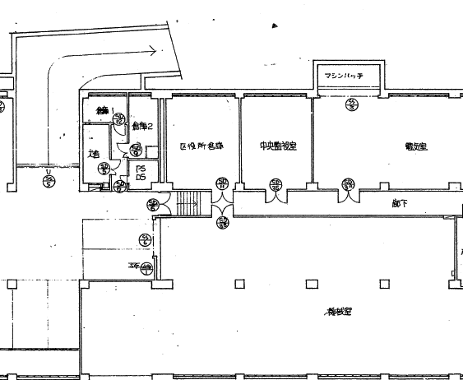
廃棄物

